Kwestionariusz ankiety do badań syndykatowych z przedmiotu
„Badania rynkowe i marketingowe” na temat:

„Wpływ reklamy na funkcjonowanie sklepów typu e-commerce.
Kryteria wyboru sklepu przez klientów.”

PRACA SEMESTRALNA

Praca pod zbiorową redakcją:
Mateusz Weiland
Michał Krawczyk
Agnieszka Perkowska

- Cel badania
Przeprowadzone badania mają na celu poznanie preferencji klientów dokonujących zakupów drogą internetową dotyczące wyboru poszczególnych podmiotów. Ponadto respondenci poprzez swoje wskazania pomaga określić trafność przeprowadzonej kampanii reklamowej w sklepie. Trafność ta definiowana będzie poprzez zauważalność, stopę zwrotu nakładów, wzrost świadomości marki wśród klientów, percepcja jej przekazu rzez klientów.
  - Organizator badania
Organizatorem badania jest sklep internetowy bierzesz.pl, który udostępnił dane statystyczne, statystyki sprzedaży i dostęp do systemu CRM, na podstawie którego ułożone zostały pytania do kwestionariusza. Szerszy opis podmiotu znajduje się w punkcie 3.
  - Grupa badawcza
Ankieta przeprowadzana jest na klientach sklepu bierzesz.pl – zarówno tych, którzy nabyli za jego pośrednictwem towary, jak również na osobach, które w efekcie nie dokonały zakupu, ale wysyłały zapytania, kontaktowały się z helpdeskiem, wyrażały swoje opinie za pomocą sugestera.
Respondentami są osoby dokonujące zakupów za pośrednictwem Internetu, od 16 do 60 roku życia, mieszkający na terenie Polski, o różnym poziomie wykształcenia i zamożności. Wyselekcjonowano jak najbardziej skrajne i zróżnicowane grupy, aby uzyskać bardziej miarodajne odchylenie standardowe.

- Charakterystyka e-commerce
Termin e-commerce do użytku codziennego trafił w roku 1997 za sprawą korporacji IBM. Na terenie Polski prawdziwy rozkwit tej technologii wciąż trwa, a zapoczątkowany został w roku 2000, kiedy swoją akcję promocyjną wdrożyła firma QXL Polska i przeorganizowała największy Polski system aukcyjny – Allegro. Szacuje się, że dynamika wzrostu ilości wystawianych aukcji z upływem każdego roku rośnie kilkudziesięciokrotnie jednakże z uwagi na fakt wciąż rosnących kosztów przedsiębiorcy coraz chętniej zaczęli sięgać po gotowe i dedykowane aplikacje internetowe. Na chwilę obecną powstaje blisko 100 sklepów z różnym asortymentem w „polskiej sieci”, a kilka tysięcy na świecie. Na rynku dostępnych jest blisko 1000 różnego rodzaju skryptów pozwalających otworzyć gotowy działający i funkcjonalny sklep za pomocą kilku kliknięć w zaledwie kilka godzin. Powszechność tego zjawiska wciąć jednak nie osiągnęła jeszcze swojego apogeum, a już szacuje się, że ilość transakcji zawartych przez Internet wynosi ponad 40% spośród wszystkich transakcji na świecie.


- Badany podmiot, krótka charakterystyka kampanii
Sklep Bierzesz.pl powstał w 2010 roku na fali wznoszącej systemy e-commerce do niebotycznej ilości. Początkowo był niszową aplikacją – jako jedna z nielicznych oferowała 24-godzinne wsparcie, porady, helpdesk i obsługę zleceń w 24 godziny. Asortyment wynosił wówczas blisko 5 tysięcy produktów z kategorii AGD. Szybka dynamika wzrostu sprawiła jednak wzrost zainteresowania ze strony klientów, po ówczesnych badaniach rynku rozszerzono ofertę do 10 tysięcy produktów.
Kolejnym krokiem w celu zwiększenia sprzedaży i zatrzymania klienta było wdrożenie systemu cross-selling (sprzedaż krzyżowa), polegającego na wyświetlaniu boxów „klienci kupili również”, „rodzina produktów” etc. Ostatnim krokiem było stworzenie dedykowanego systemu CRM. Obecnie sklep posiada blisko 15 tysięcy produktów w 300 kategoriach asortymentowych.
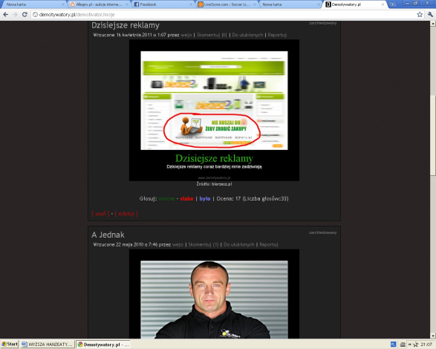
Początek 2011 roku upłynął pod znakiem przeprowadzonej kampanii reklamowej. Odbyła się ona za pośrednictwem Internetu z użyciem między innymi takich narzędzi, jak: Viral marketing (marketing wirusowy), Social Media Marketing, Marketing Sensoryczny, Guerilla marketing (partyzancki), dedykowany MLM.
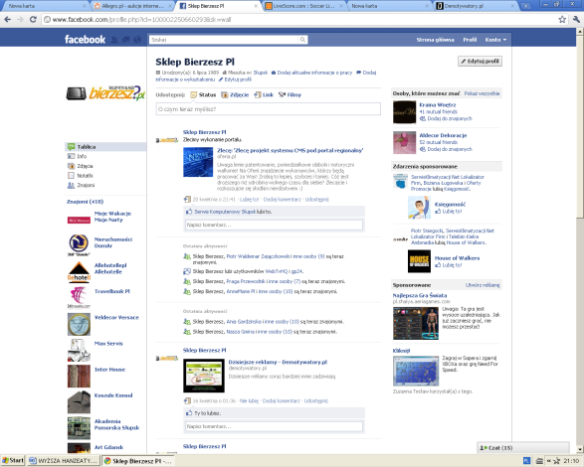

Akcja promocyjna zakładała marketingowy benchmarking, dotarcie do świadomości klienta poprzez synkretyzm najpopularniejszych form promocji. Głównym backgroundem były techniki marketingu sensorycznego. Poprzez grę słów, układ kolorystyki, neologizmy, kształty, marka przenikała do powszechnego użytku. Głównym nośnikiem e-bilboardów były Social Media (Nasza-klasa, Facebook, Myspace, YouTube, StumbleUpon, Twitter, Wordpress, LinkedIn, Flickr, Demotywatory). Stworzono wiele kontrowersyjnych i prześmiewczych grafik, filmików, tekstów, które poruszały odwiedzających na tyle, aby podzielić się tymi informacjami ze znajomymi. Facebook oferuje opcje „podziel się ze znajomymi znajomych”, co w bardzo krótkim czasie sprawiło, że nazwa bierzesz.pl stała się powszechna wśród młodych użytkowników sieci.
- Przykładowe akcje badanego podmiotu

Akcja Walentynkowa „bo miłość to sztuka kompromisu”

W okresie walentynkowym, we wszystkich portalach społecznościowych pojawiły się grafiki prezentujące odwieczną wojnę miedzy wyborami potrzebnych rzeczy dla mężczyzny i kobiety. Wówczas właśnie doszło do poszerzenia asortymentu o RTV. Kobieta stereotypowo reprezentuje artykuły AGD, natomiast mężczyzna RTV. Połączenie tego faktu poprzez postacie i chmurki w nawiązaniu do międzypłciowej różnicy zdań spowodowało podprogowy przekaz „bierzesz.pl lekarstwem na zakupowe kłótnie, u nas i Pan i Pani znajdzie coś dla siebie”. Dodatkowo każde małżeństwo, które nabyło minimum po jednym artykule z AGD i RTV, dostawało w prezencie trzeci wybrany przez siebie artykuł o wartości do 150 zł.
Marketing wirusowy


Stworzony animowany banner pod szyldem „Nie ruszaj D*** żeby zrobić zakupy” okazał się prawdziwym hitem Internetu. Pojawił się na większości portali prześmiewczych, społecznościowych, rozrywkowych. Taki stan rzeczy wygenerował rekordowe ruchy na stronie, kilkukrotny wzrost obrotów oraz rozpoznawalność marki. Klienci interpretowali tą reklamę na wiele sposobów, jednakże była ona na tyle kontrowersyjna, że niemal każdy klient przy zakupie chwalił prostotę i pomysłowość tej kampanii. Zauważalność tego potocznego sformułowania skłoniła podmiot do wykonania badań odnośnie faktycznego wpływu działań marketingowych na wzrost sprzedaży, oraz rozpoznanie preferencji klientów, którzy nie dokonali zakupów – tak, aby w przyszłości klient, który przegląda sklep został potencjalnym nabywcą.

Instrukcja wypełnienia ankiety

Szanowni Państwo, uprzejmie prosimy o uważne i dokładne wypełnienie niniejszego kwestionariusza. Wiedza zgromadzona w Państwa odpowiedziach pozwoli nam uczynić dalsze udoskonalenia sklepu w trosce o jak najwyższą jakość świadczonych przez nas usług.

Na pytania odpowiadamy w sposób dowolny – jednoznacznie wskazujący na odpowiedź. Dopuszcza się podkreślenia, zakreślenia, stawianie znaków – tak, aby odpowiedź była czytelnie wskazana, co ułatwi nam interpretację odpowiedzi.,

Jeśli macie Państwo dodatkowe uwagi lub komentarze do pytań, to proszę je przekazać pod wypełnioną ankieta lub na dodatkowej kartce z zaznaczeniem numeru pytania, którego uwagi dotyczą.


Badanie jest całkowicie anonimowe. Zależy nam na udoskonaleniu naszych usług, stąd wszystkie zgromadzone w kwestionariusze dane wykorzystane zostaną jedynie w celach przeznaczonych do analizy.

Organizatorzy badania

- Jak często dokonuje Pan/Pani zakup za pośrednictwem sklepów internetowych
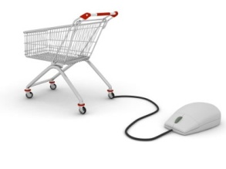
- Raz na tydzień
- Raz na miesiąc
- Raz na kwartał
- Rzadziej

- Preferuje Pani/Pan sklepy internetowe, które:

- Są wyspecjalizowane w jednej branży i posiadają bardzo szeroki zakres produktów konkretnego rodzaj
- Proponują szeroki asortyment z różnych branż

- Oglądając produkty na stronie sklepu internetowego zwraca Pani/Pan uwagę na:
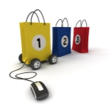
- Opis produktu
- Zdjęcie produktu
- Opinie innych osób
- Inne,jakie?...........................................................................................................................................

- Jakie sposoby kontaktu ze sklepem internetowym Pani/Pan wykorzystuje?

 |  | 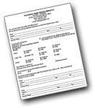 |  | 
a) Email | b) Telefon | c) Formularz | d) Komunikator | e) List

- Jakie formy płatności wykorzystuje Panią/Pan podczas kupowania w sklepach internetowych?


- Przedpłata przelewem


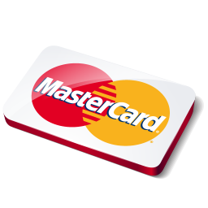
- Gotówka przy odbiorze zamówienia
- Karta płatnicza
- PayPal
- E-przelew
- Raty

- Jakie formy dostawy zamówionych produktów wykorzystuje Pani/Pan przy zakupach w sklepie internetowym?
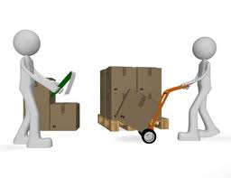
- Przesyłka Pocztą Polską (przedpłata)
- Przesyłka kurierem (przedpłata)
- Przesyłka pobraniowa
- Odbiór osobisty

- Czy subskrybuje Pani/Pan otrzymywany ze sklepu internetowego newsletter? (JEŚLI NIE PRZEJDŹ DO PYTANIA 9)

- Tak
- Nie

- Jeżeli tak, to czy kiedykolwiek skłonił to Panią/ Pana do

- Wejścia na stronę sklepu
- Dokonania zakupu w sklepie
- Nie skłoniło do niczego

- Czy kupuje Pani/Pan produkty w danym sklepie internetowym, ze względu na program lojalnościowy (rabaty, upominki)

- Tak
- Nie

- Jakie sklepy internetowe Pan/Pani zna?

………………………………………………………………………………………………………………………………………………………………………………………………………………………………………………………………………………………………………………………………………………………………………………………………………………………………………………………………………………………………………………………………………………………………………………………………………………………………………………………………………………………………

- W jaki sposób Pan/Pani uzyskał/a informacje o bierzesz.pl?

 |  |  | 
ulotki, foldery, cenniki | inni Klienci | Internet (portale) | kontakt bezpośredni

- Jak często odwiedzasz naszą stronę internetową www.bierzesz.pl ?(Proszę o wybór jednej z poniższych odpowiedzi)

- 1x w tygodniu lub częściej
- rzadziej niż 1x w tygodniu, ale częściej niż 1x w miesiącu
- rzadziej niż 1x w miesiącu, ale częściej niż 1x w roku
- 1x do roku lub rzadziej

- Czy ma Pan(i) zastrzeżenia do przebiegu realizacji złożonego zamówienia w naszej Firmie? (Jeśli nie prosimy o pominięcie pytania 14)

- Tak
- Nie

- Jakie zastrzeżenia?

…………………………………………………………………………………………………………………………………………………………………………………………………………………………………………………………………………………………………………………………………………………………………………………………………………………………………………………………………………………………………………………………………………………………………………………………………………………………………………………………………………………………………………………………………………………………………………………………………………………………………………………………………………………………………………………………………………………………………………………………………………………… …………………………………………..
……………………………………………………………………………………………

- Poniżej wymienionych zostało kilka stwierdzeń odnośnie obsługi klienta. Proszę zaznaczyć do każdego jedno pole w skali odpowiadające Pana/Pani opinii na dany temat.

 |  |  |  |  | 
 | Zdecydowanie nie zgadzam się | Raczej nie zgadzam się | Nie mam zdania | Raczej zgadzam się | Zdecydowanie się zgadzam
Obsługa techniczna prezentowała wysoki poziom wiedzy
Osoba obsługująca zamówienie prezentowała wysoki poziom kultury
Wysyłka towaru została przeprowadzona szybko i bezproblemowo
Kolejnych zakupów sprzętu RTV, AGD dokonam także na bierzesz.pl
Sklep bierzesz.pl jest godny polecenia
Byłem/Byłam nie bieżąco informowany/a o statusie mojego zamówienia

- Poniżej dokonano zestawienia parami 3 sklepów oferujących sprzęt RTV & AGD. Proszę w każdej parze wskazać ten sklep, z którego najczęściej Pan/Pani korzysta

 |  |  |  |  | 
 | 
 |  |  | 

- Poniżej przedstawiono 7 cech, które definiują nasz sklep. Proszę zaznaczyć w jakim stopniu Pana/Pani zdaniem sklep spełnia oczekiwania.

 |  | Nie spełnia |  |  |  | Spełnia
 | Grafika
 | Funkcjonalność
 | Opis
 | Zdjęcia
 | Asortyment
 | Cena
 | Obsługa
 |  | -3 | -2 | -1 | +1 | +2 | +3

- Jak ocenia Pan/Pani podstrony z poszczególnymi produktami? (Prosimy o zaznaczanie odpowiedzi na każdej z poniższych 5 skal)

Bardzo przejrzysta |  |  |  |  |  |  |  | Nie przejrzysta
Bardzo dużo zdjęć |  |  |  |  |  |  |  | Bardzo mało zdjęć
Bardzo dobry opis |  |  |  |  |  |  |  | Bardzo słaby opis
Bardzo dużo funkcjonalności |  |  |  |  |  |  |  | Bardzo mało funkcjonalności
Łatwy dostęp do kategorii |  |  |  |  |  |  |  | Trudny dostęp do kategorii
 | 1 | 2 | 3 | 4 | 5 | 6 | 7

- Jeżeli będzie Pan/Pani nabywać kolejne artykuły RTV & AGD, to istnieje X% szans, na to, że odbędzie się to w sklepie bierzesz.pl

0% | 10% | 20% | 30% | 40% | 50% | 60% | 70% | 80% | 90% | 100%
- Proszę podzielić 100 punktów między niżej wymienione cechy, które zdecydowały o dokonaniu zakupu w sklepie bierzesz.pl
pkt

pkt

pkt

pkt

pkt
SUMA – 100 PKT

- Poniżej znajduje się macierz, na której do każdej opinii w formie graficznej przygotowaliśmy ocenę kampanii przeprowadzonej przez bierzesz.pl

 | Bardzo wysoka | Dobra | Przeciętna | Niedobra | Bardzo niska
Zauważalność |  |  |  |  | 
Hasła
Atrakcyjność
Ciekawość
Przejrzystość

- Jaki wpływ na decyzję zakupu nowego sprzętu miały poszczególne akcje promocyjne oferowane przez bierzesz.pl?

„Zostań naszym koleszką!” – 1% rabatu dla tych co „Lubią to”
 |  |  |  | 


Podążaj za okazjami – Twittuj i bierz.pl


„bo miłość to sztuka kompromisu” – rabaty dla par

- Jaki procent wszystkich Państwa zakupów sprzętu RTV & AGD był zakupiony za pośrednictwem sklepu bierzesz.pl

0%  10% | 11%  30% | 31%  50% | 51%  70% | 71%  90% | 91%  100 %

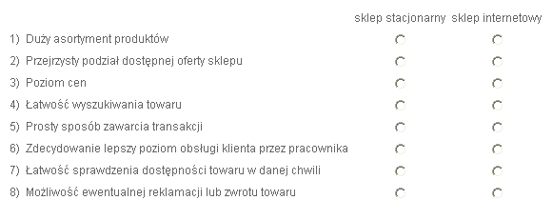

TABELA nr 1

Nr pytania | Skale proste |  |  |  |  |  | Mierniki statystyczne | Nie dotyczy
Nr pytania | Nominalna |  | Porządkowa |  | Przedziałowa | Ilorazowa | Mierniki statystyczne | Nie dotyczy
Nr pytania | Alternatywna | Niealternatywna | Jednobiegunowa | Dwubiegunowa
1
2
3
4
5
6
7
8
9
10
11
12
13
14
15
16
17
18
19
20
21
22
23
24
25

TABELA nr 2

Nr pytania | Skale do pomiaru postaw |  |  |  |  |  |  | Nie dotyczy
Nr pytania | Skale ocen |  |  | Skale preferencji |  | Skale intencji |  | Nie dotyczy
Nr pytania | Semantyczna | Stapela | Likerta | Porównawcza  par | O stałej sumie | Procentowa | Z ikonami | Nie dotyczy
1
2
3
4
5
6
7
8
9
10
11
12
13
14
15
16
17
18
19
20
21
22
23
24
25

TABELA nr 3

Nr pytania | Wg kryterium odpowiedzi |  |  |  | Wg kryterium funkcji
Nr pytania | Otwarte | Zamknięte |  | Pół-otwarte | Metryczkowe | Merytoryczne | Filtrujące | Kontrolne
Nr pytania | Otwarte | Alternatywne | Kafeteria
1
2
3
4
5
6
7
8
9
10
11
12
13
14
15
16
17
18
19
20
21
22
23
24
25

Statystyki na podstawie danych Gemius, Stat24, Stat4U
por. M. Weiland, „Jak zostać e-potentatem”, publikacja z 10.10.2010 [offline]
Newsletter – Jest to okresowe wysyłanie maili do wszystkich członków, którzy dodali się do specjalnej listy mailingowej zawierających informacje o promocjach, aktualnościach, rabatach i innych.

